Basketbal

Základné informácie a pravidlá

Hra bola vytvorená v roku 1891 Dr. Jamesem Naismithem, ktorý pôsobil ako učiteľ na športovej škole YMCA v Springfielde v štáte Massachusetts v AMERIKE. V roku 1891 dostal za úlohu od vtedajšieho riaditeľa Dr. Luthera Gulicka, aby vymyslel novú hru, ktorú budú môcť študenti hrať v telocvični, za nepriaznivého počasia. Preto vymyslel hru basketbal, ktorá sa behom následujúcich sto rokov stala jednou z najoblúbenejších športových hier na svete. V roku 1936 bol basketbal zaradený na Olympijské hry v Berlíne.

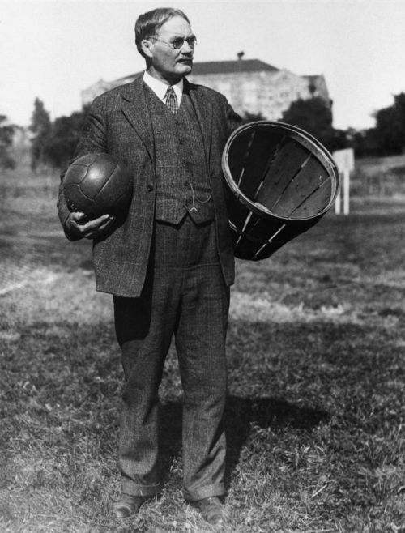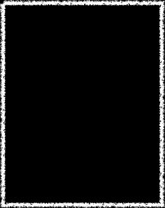

**HRACIA PLOCHA BASKETBALOVÉHO IHRISKA**

- oficiálne rozmery basketbalového ihriska sú 28 metrov na dĺžku a 15 metrov na šírku

- minimálne rozmery na ihriska sú 26 metrov na šírku a 14 metrov na dĺžku (SLOVENSKO)

- basketbalové ihrisko má obdĺžníkový tvar

- basketbalové ihrisko sa počas svojej doby upravovalo resp. menilo

Na ďalšej strane sú dva obrázky basketbalových ihrísk, prvý obrázok je pôvodné basketbalové ihrisko a druhý obrázok je aktuálne, ktoré je oficiálne a bolo pravidlami upravené v roku 2010.

**Dôležita súčať basketbalu je lopta**

* v kategóriach sa veľkosť lopty líši
* namladšie kategórie začínajú hracou loptou veľkosť 5
* staršie žiactvo hrajú s loptou veľkosti 6 v ženskej kategórii a v mužskej veľkosť 7
* v kategórii mužov a žien je veľkosť lopty 7 pre mužov a 6 pre ženy
* Lopta sa odlišuje veľkosťou a váhou
* Každá lopta má svoje označenie podľa použitia materiálu a veľkosť lopty

Po kliknutí na odkaz sa vám zobrazí video na youtube

naučíme sa základné pravidlá basketbalu.

<https://www.youtube.com/watch?v=XbtmGKif7Ck>

**Tabuľa s časomierou a ukazovateľom skóre**

Dôležité zariadenie pri oficiálnom basketbalovom zápase je TABUĽA s časomierou a ukozovateľom skóre.

Hodiny hry a hodiny hodu na kôš sú umiestnené nad košmi na oboch stranách.

Čas zobrazený hore: 8:11 je ostavájúci čas štvrtiny. Číslo 20 znázorňuje čas, ktorý ešte družstvu ostáva na vystrelenie na kôš resp. do konca útoku.

obrázky nájdete v prílohe

**Hrací čas**

- 2 polčasy, 4 štvrtiny po 10 minútach (4x10 min.),

* prestávka medzi štvrtinami (1. a 2., 3. a 4.) a pred každým predĺžením je 2 minúty, prestávka medzi polčasmi je 15 minút.

**Meranie času hodinami hry**

1. hodiny hry sa spustia, keď sa lopty dotkne hráč na ihrisku:

- po vhadzovaní za koncovou alebo postrannou čiarou,

- po rozskoku,

* po neúspešnom trestnom hode.

1. hodiny hry sa zastavia, keď:

- rozhodca zapíska,

- na konci polčasu alebo období hry, ako náhle uplynie čas,

- zaznie signál 24 sekúnd,

- je dosiahnutý kôš proti družstvu, ktoré požiadalo o započítavaný oddychový čas,

- je úspešný hod na kôš z hry v posledných dvoch minútach štvrtej štvrtiny alebo v posledných dvoch minútach ktoréhokoľvek predĺženia.

**Pravidlo 24 sekúnd**

* družstvo ktoré má loptu pod kontrolou musí do 24 sekúnd ukončiť útok streľbou na kôš. Pokiaľ družstvo nevystrelí na kôš, resp. Lopta sa nedotkne obruče útočiace družstvo stráca loptu, je to priestupok.

**Pravidlo 8 sekúnd**

* útočiacie družstvo musí prejsť zo svojej zadnej (obrannej) polovice do prednej (útočnej) polovice ihriska za 8 sekúnd. Pokiaľ družstvo neprejde stredovu čiaru do 8 sekúnd stráca loptu, je to priestupok.

**Družstvá**

- skladajú sa z 10-12 hráčov (u nás na súpiske max. 12),

- v priebehu hracieho času je na ihrisku 5 hráčov z každého družstva.

**Oddychový čas**

- je to čas na taktickú poradu družstva a trvá 1 minútu,

* družstvo má nárok na jeden oddychový čas v každej z prvých troch štvrtín, dva oddychové časy vo štvrtej štvrtine a po jednom oddychovom čase v každom predĺžení.
* o odychový čas môže požiadať tréner, kedykoľvek pri najbližšiom možnom prerušení družstvu bude oddychový čas udelený.

**Striedanie**

- výmena hráča alebo hráčov, ktorú je potrebné hlásiť zapisovateľovi, - striedajúci hráči musia byť pripravení na hru.

**Dribling – vedenie lopty**

* hráč má loptu pod kontrolou, hádže ju, odráža /dribluje/ alebo gúľa po podlahe.

**Priestupky**

* priestupok je porušenie pravidiel,
* družstvo, ktoré sa dopustilo priestupku, sa trestá stratou lopty,
* lopta sa prizná súperovi, družstvo vhadzuje z autu najbližšie k miestu priestupku
* hráč môže držať loptu maximalné 5 sekúnd, potom musí prihrať, driblovať alebo vystreliť na kôš
* hráč nesmie s loptou chodiť v rukách, porušenie pravidiel KROKY
* zahranie lopty do zadnej polovice ihriska, porušenie pravidiel (pokiaľ útočiace družstvo prejde zo svojej zadnej polovice do útočnej, nesmie loptu hodiť spoluhráčovi ktorý je v zadnej polovici).

**Osobná chyba**

Chyba je porušenie Pravidiel, pri ktorom dôjde k osobnému dotyku so súperom alebo k nešportovému chovaniu.

**Päť chýb hráča**

Hráč, ktorý sa dopustí päť chýb, musí byť s touto skutočnosťou oboznámený a musí automaticky opustiť hru.

**Chyby družstva**

Ak sa družstvo dopustí 4 chýb hráča v jednej štvrtine, každá nasledujúca chyba, ktorá by normálne mala byť potrestaná vhadzovaním zo zázemia, bude potrestaná dvoma trestnými hodmi.